P-smile Pure Sports Fukushima Minami Vol.145
P－スマイル | ピュアスポーツ  福島南スイミング  VOL.145  2023年4月発行

４月からあたらしい
コーチが来たよ！

プール名 : たんたん
なまえ : 丹野 勝也
ぼうし : クマ
好きな食べ物: お肉
好きなこと:アニメを見ること
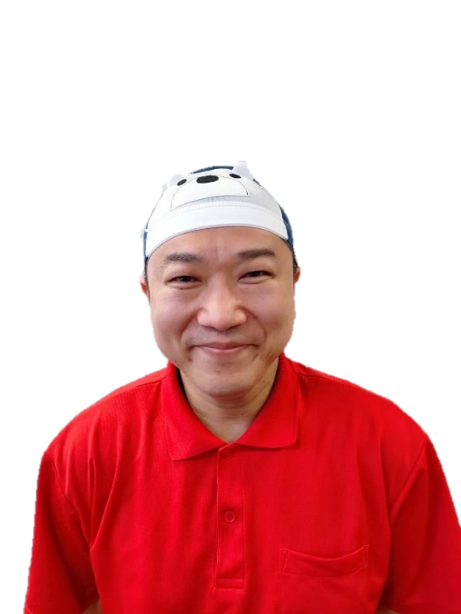
みんなに一言！！
笑顔満開で頑張ります！
よろしくお願いします！
みんな仲良くしてネ！

P-smile Pure Sports Fukushima Minami Vol.145
春のキャンペーン情報🌸  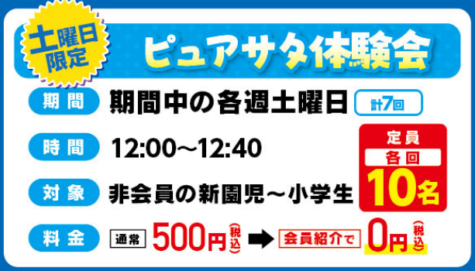  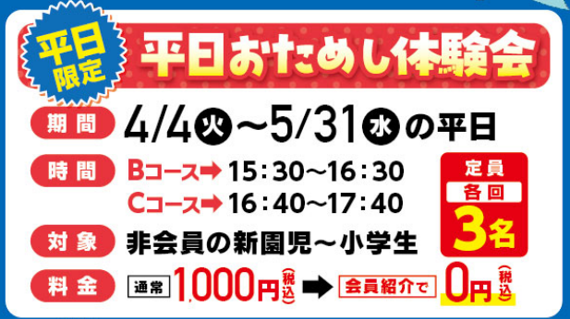 | えんちゃんのつぶやき…

☆４月HAPPY WEEK☆

4月のハッピーウィークは『コーチの似顔絵ウィーク』をやるよ！コーチからもらった紙に好きなコーチの似顔絵を描いてね。描いてくれた似顔絵はギャラリーの天井に飾るから楽しみにしててね。コーチ賞に選ばれたお友達はお手紙とメダルのプレゼントがあるよ！

コーチカードが変わるよ！！！
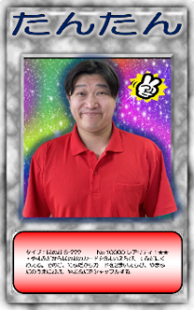
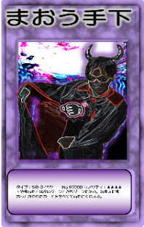
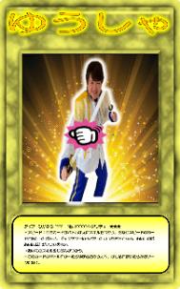
4月の練習からコーチカードが変わります。デザインも変わり、今までのカードがピックアップして登場！144種類あるよ！裏キラがその中で9枚あるから頑張って集めてね！レア度の高いカードを集めてバトルで使おう！

P-smile Pure Sports Fukushima Minami Vol.145
～木見立ができました！～
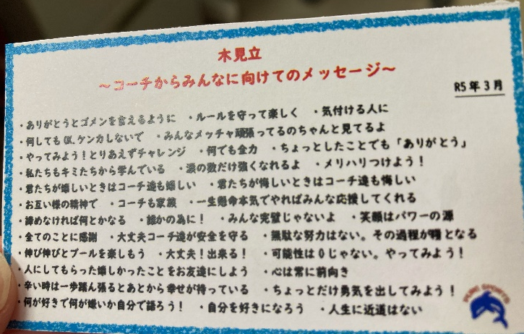
未来の子供たちに向けてのメッセージとして、『木見立』を自動販売機の近くに準備しました。
福島エリアのコーチ達からのメッセージになっておりますので、ご自由にお持ちいただければと思います。
木＋見＋立＝親

100レベルおめでとう！(2/25＜土＞～3/23＜木＞)
藍原 悠治くん | 鈴木 八色くん | 島田 琉生くん | 末永 千紘さん | 安部 那莉さん
三浦 一花さん | 横田 朱鈴さん | 佐藤 遥斗くん | 佐藤 瑠雛さん

★Ranking★さらに上を目指そう！（令和５年3月）
 | クロール 男子/女子 |  | 背泳ぎ 男子/女子 |  | 平泳ぎ 男子/女子 |  | バタフライ 男子/女子
  旧６学年 | 佐竹 陽希くん 大内 恋海禾さん |  | 佐竹 陽希くん 大内 恋海禾さん |  | 佐竹 陽希くん  大内 恋海禾さん |  | 西山 煌翔くん 大内 恋海禾さん
旧５学年 | 橋本 倫くん  齋藤 凜さん |  | 恩多 蒼絆くん  増子 愛那香さん |  | 恩多 蒼絆くん 和田 心さん |  | 恩田 蒼絆くん 増子 愛那香さん
旧4学年 | 桑原 寛太くん  大髙 楓さん |  | 桑原 寛太くん 大髙 楓さん |  | 桑原 寛太くん 大髙 楓さん |  | 桑原 寛太くん  大髙 楓さん
旧3学年 | 宮本 実來くん  斉藤 歩結香さん |  | 宮本 実來くん 菅野 里彩さん |  | 宮本 実來くん 大内 佳暖さん |  | 菅野 陽煌くん 藍原 由奈さん
旧２学年 | 菅野 陽聖くん  高橋 咲良さん |  | 菅野 陽聖くん 多田 愛凜さん |  | 外山 匠くん 多田 愛凜さん |  | 外山 匠くん  多田 愛凜さん
旧１学年 | 藤田 智昭くん  桑原 真央さん |  | 藤田 智昭くん 桑原 真央さん |  | 藤田 智昭くん 桑原 真央さん |  | 藤田 智昭くん 桑原 真央さん

P-smile Pure Sports Fukushima Minami Vol.145
◆経理からのお知らせ◆
●４月分の会費引落し日(前納制)・・・県外銀行は4/27(木)になり、その他の東邦銀行や福島信金、JA、郵便局は5/1(月)となります。郵便局の方のみ、5/1(月)に引き落とせなかった場合、5/10(水)に再引落しがかかります。
万が一、会費の引き落としができなかった場合、大変恐縮ではございますが、窓口にて現金でお支払い頂きますよう、お願い申し上げます。

●退会を希望される方は、退会希望月の20日までに、窓口へ退会届の提出をお願いします。
 | 4月の予定
 | 日 | 月 | 火 | 水 | 木 | 金 | 土
 |  |  |  |  |  |  | 1
 | 2 | 3 | 4 | 5 | 6 | 7 | 8
 | 9 | 10 | 11 | 12 | 13 | 14 | 15
 | 16 | 17 | 18 | 19 | 20 | 21 | 22
 | 23 | 24 | 25 | 26 | 27 | 28 | 29
練習日：4/4(火)～4/29(土)
休館日：4/1(土)
HAPPYＷＥＡＫ：4/18(火)～4/22(土)
 | 5月の予定
 | 日 | 月 | 火 | 水 | 木 | 金 | 土
 | 30 | 1 | 2 | 3 | 4 | 5 | 6
 | 7 | 8 | 9 | 10 | 11 | 12 | 13
 | 14 | 15 | 16 | 17 | 18 | 19 | 20
 | 21 | 22 | 23 | 24 | 25 | 26 | 27
練習日：5/9(火)～5/27(土)
休館日：5/2(土)～5/6(土)
HAPPYＷＥＡＫ：5/16(火)～5/20(土)
≪編集後記≫
みなさんこんにちは4月からコビーに代わりましてえんちゃんが編集を務めさせていただきます、よろしくお願いします♡
こないだ、初めて北海道に行ってきました。北海道の生牡蠣ならおいしく食べれるとは思ったんですが、やっぱりダメだったようです…。蒸しはおいしくいただけたんですけどね(^^)
他にも聞きたいことがあれば、気軽に話しかけてください！

